海棠依旧，我将远行
高三五班 刘芮扬
To 海棠：
见字如晤。
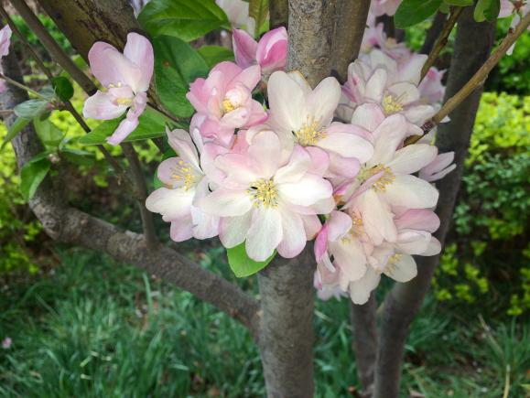
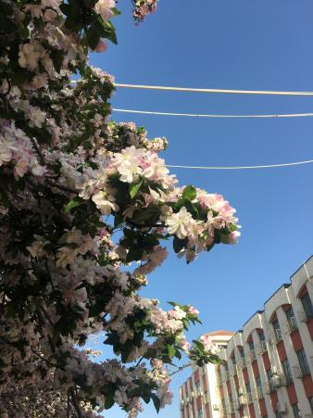
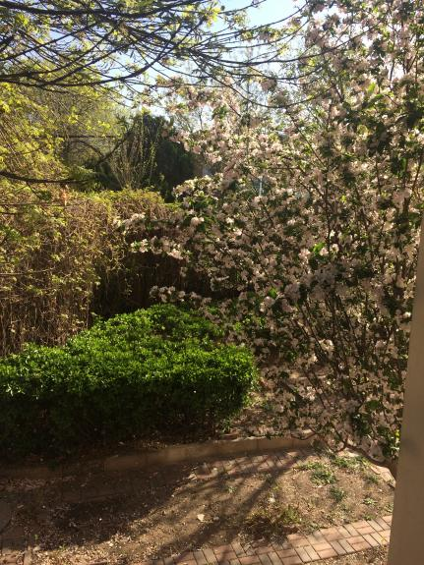
和你相遇的第三个年头，我将在你的花期里，与你慢慢告别。其实，迈入高中校园之前，你从未出现在我的春天里，却一直记得一句“凌晨四点，我看见海棠花未眠”，不时想起，总会去揣摩那是何种画面，何种心境。在与你相遇的第一年，我在清晨迈着轻快的步子进入校园，常常因你的丰满美丽驻足，尽管从未见过凌晨四点的你，我却不遗憾，因为属于我的海棠，在晨曦，在黄昏。你的存在，让三年时光丰富有趣，每一帧有关你的记忆都值得珍藏，我们曾以书法，朗诵的形式向你表白，在绿茵场上挥洒汗水展现盛放的青春活力，在海棠义卖中用新奇巧思传递爱心。在为理想冲刺的最后阶段，我似乎很少有时间再为你停留，却也更想，再多看看你。学习之余望向窗外，回班路上抬头仰望，当清风拂过你缀满芬芳的枝条，我看见，一次次向我招手。从前只想凑近闻闻花香，现在却觉得每次见面都像在告别。人生，就是由无数记忆拼凑，无数离别组成的，离别似乎成了必修课，你的成长由无数个三年组成，我的三年也成为你的一部分，当你如雨飘落，为大地铺上地毯；当你揉进泥土，成为养料，我将郑重向你告别。我将会再来看你，我们还会再见，但不知何时了，所以请允许我对你说：再见，海棠，后会有期。

刘芮玚
2026年4月9日

